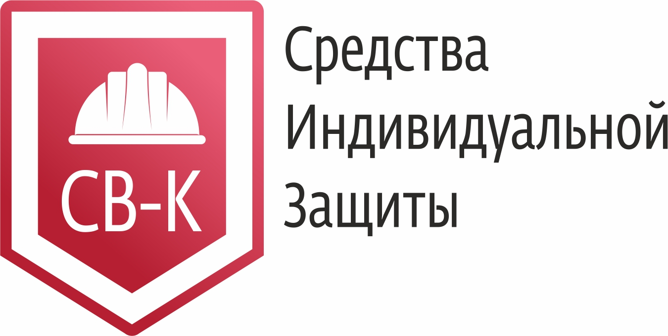

Общество с ограниченной ответственностью «СВК 96»
620041, Свердловская область, г. Екатеринбург, ул. Геологов 1, помещение 5
ОГРН 1196658079133
ИНН 6686121166 КПП 668601001
8(343)201-55-15
svk96info@gmail.com
Директор : Ерофеев Евгений Михайлович действует на основании Устава

Наименование Общество с ограниченной ответственностью «СВК 96
Юр.Адрес 620041 г.Екатеринбург, ул.Геологов д1 , оф.5
ИНН КПП 6686121166/668601001
Расчетный счет 40702810010000597363
ОГРН 1196658079133
Банк АО «Тинькофф Банк»
Бик 044525974
ИНН Банка 7710140679
Корр.счет банка 30101810145250000974
Юр. Адрес банка 123060 г.Москва 1-й Волокаламскай пр-д. д.10, стр.1

